# 免费wifi产品

到哪都有WIFI，到哪都有信号强的WIFI。

## 产品有哪些

**平安WiFi、WiFi畅游、**[**360**](http://www.pconline.com.cn/tlist/1023.html)**免费WiFi、猎豹免费WiFi、雷锋WiFi**

**平安WiFi**

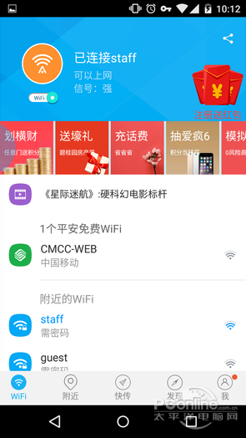 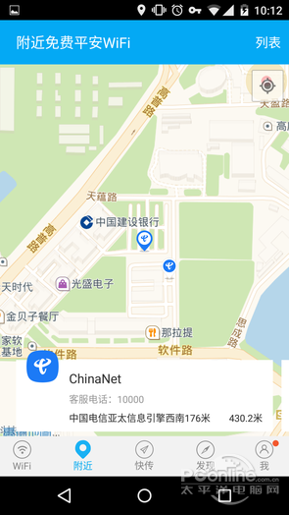

**WiFi畅游**

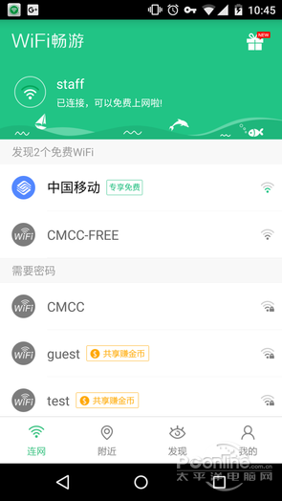 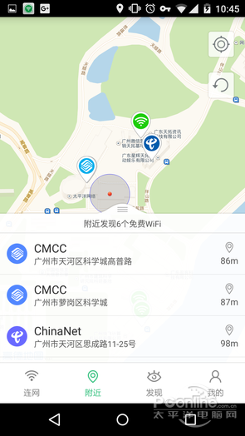

[**360**](http://www.pconline.com.cn/tlist/1023.html)**免费WiFi**

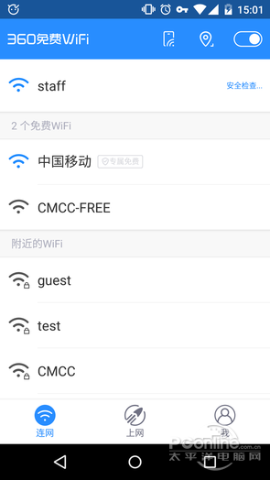 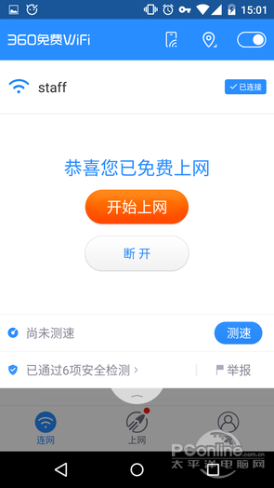

**猎豹免费WiFi**

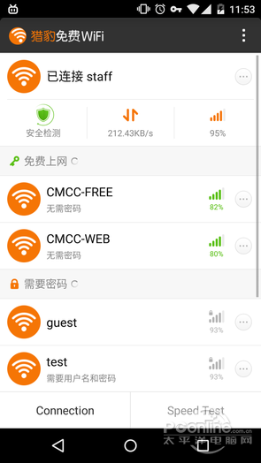 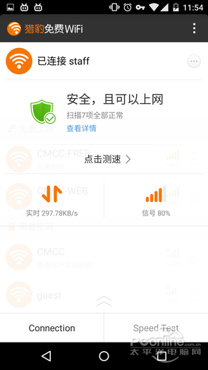

**雷锋WiFi**

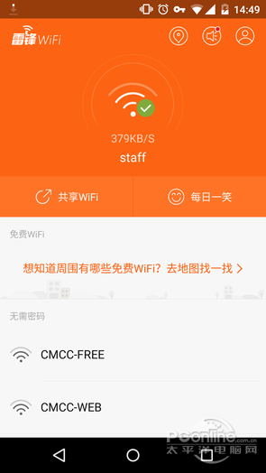 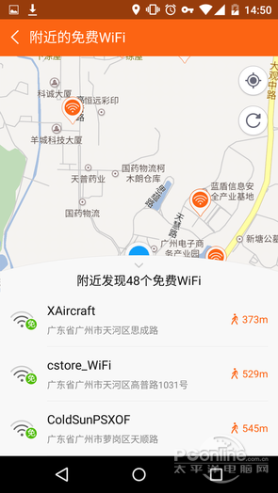

**WiFi万能钥匙**

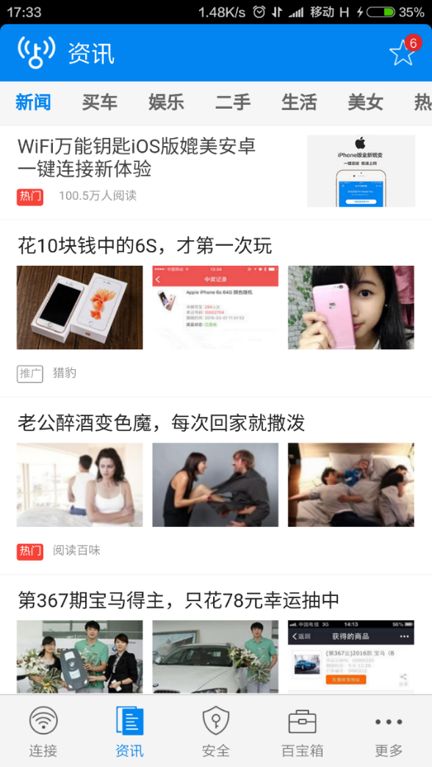 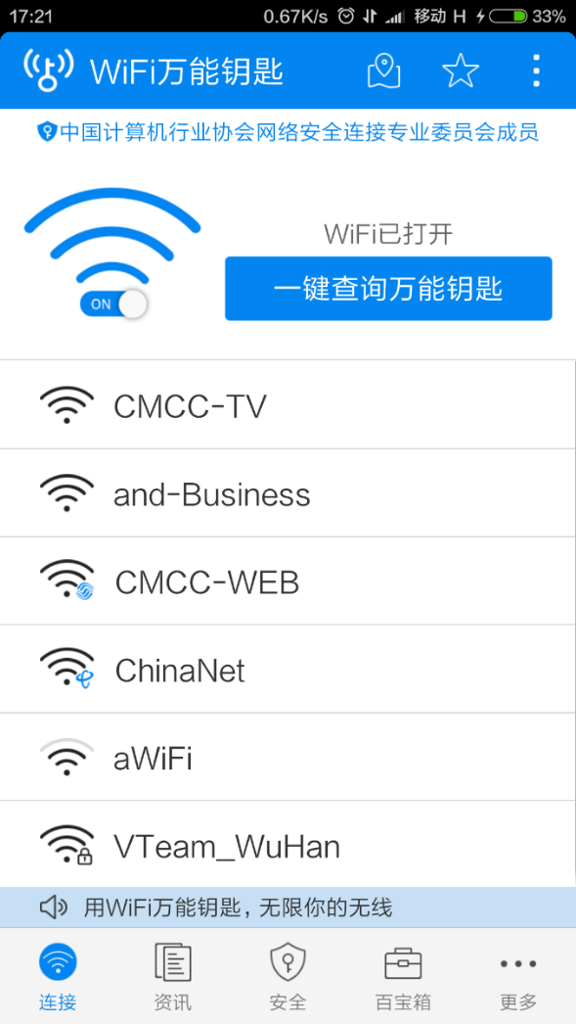

# 留存率

留存率顾名思义，就是留下来存在的比率。从时间上我们分为次日、三日、七日、14日、30日、90日、180日。从用户上来分，有新登用户和活跃用户两大类。但是我们大多数是关注时间次日、三日、七日，用户是新登用户。下面具体说说这些个概念以及为什么是这样定义形式。

**次日留存率：**新登用户在首登后的次日再次登录的比例；

**3日留存率：**新登用户在首登后的第三天再次登录的比例；

**7日留存率：**新登用户在首登后的第七天再次登录的比例。

## 概念

留存率顾名思义，就是留下来存在的比率。从时间上我们分为次日、三日、七日、14日、30日、90日、180日。从用户上来分，有新登用户和活跃用户两大类。但是我们大多数是关注时间次日、三日、七日，用户是新登用户。下面具体说说这些个概念以及为什么是这样定义形式。

**次日留存率：**新登用户在首登后的次日再次登录的比例；

**3日留存率：**新登用户在首登后的第三天再次登录的比例；

**7日留存率：**新登用户在首登后的第七天再次登录的比例。

## 例子

**这是一个游戏app的例子**

留存是以研究新登用户为目标对象的，即我们研究某一个点的一批用户在随后的十几天，几周，几个月的时间内的生命周期情况，这样的意义是从宏观上把握用户的生命周期长度以及我们可以改善的余地。

我们要宏观观察用户的生命进程情况，那么我们最佳的办法就是从用户导入期就开始，所谓导入期就是用户第一次进入或使用

那么说到留存就不得不提到另一个词就是流失，有句话我一直觉得有点道理，就是新用户看留存，老用户看流失，但是从目前我们看到的一些分析系统上似乎这部分都没开发或者省略，因为这部分的难度相对而言比较大，再者，其改善带来的效益不是立竿见影的，因此我们似乎很多时候是忽视了对老用户的质量把控和分析。因为老用户在整个用户的生命进程中是属于衰退期和流失期要关注和解决的问题[实际上从进入就伴随流失]

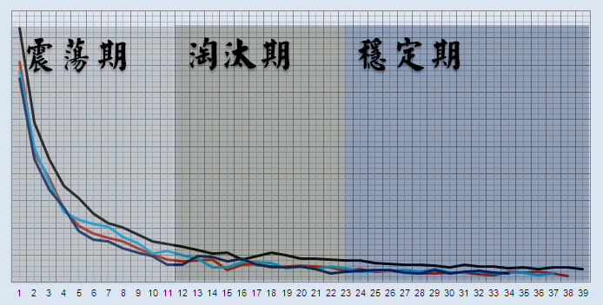

上图是跟踪了39天的数据，我们发现留存率的变化初期是震荡的比较厉害，但是随后开始逐步的趋于平稳，下一个时期就开始逐渐稳定，保持在一个水平上，如果持续观察下去，随后开始逐渐的衰退，并最终无限趋于0。

事实上，**以上的过程是符合用户生命周期的基本形式，用户在导入期用户量会增加很多，一段时间内如果我们渠道和手段得当，用户初期的几天留存质量会很好，之后随着用户的使用，会有一部分的流失。就意味着接下来的用户成长将会趋于稳定，并保持一个时期。**

# 公益WIFI

## 待优化

客户群体定位不精准

品牌不独特。

客户端的内容太重。

# 风险

WIFI万能钥匙在前期也遇到过电话沟通的运营情况，运营面临很多的不确定性。

# 后期可以弄的内容

积分，虚拟币。

品牌商品。

基于本地的共享购物，拼团，针对第二件半价，两件打折的情况。

有没有类似汉购通的资源

a